**НОВООДЕСЬКИЙ ЛІЦЕЙ №2**

**НОВООДЕСЬКОЇ МІСЬКОЇ РАДИ МИКОЛАЇВСЬКОЇ ОБЛАСТІ**

|  |
| --- |
|  |

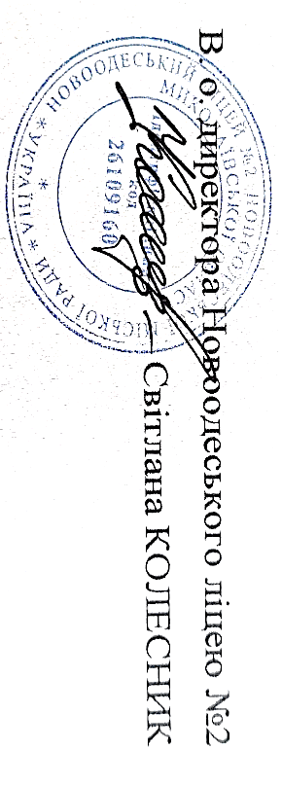

**ЗАТВЕРДЖЕНО**

Наказом від 30.06.2023 р. №71-г

**ІНСТРУКЦІЯ №83**

**З ПОЖЕЖНОЇ БЕЗПЕКИ В КАБIНЕТI ІНФОРМАТИКИ**

Нова Одеса, 2023р

# ІНСТРУКЦІЯ №83

**з пожежної безпеки в кабiнетi інформатики**

# Загальнi положення

* 1. Кожен учень зобов’язаний знати i виконувати правила пожежної безпеки, а в разi виникнення пожежi вжити всiх залежних вiд нього заходiв для врятування учнiв i гасiння пожежi.
  2. Сходовi клiтки, евакуацiйнi виходи, проходи, коридорнi тамбури повиннi утримуватися постiйно вiльними.
  3. У кабiнетi парти, столи, стiльцi необхiдно встановлювати так, щоб не заставляти виходiв iз кабiнетiв.
  4. У кабiнетi слiд суворо дотримуватися протипожежного режиму.

Примiщення повиннi постiйно утримуватися в чистотi.

* 1. Весь пожежний iнвентар i обладнання треба утримувати у справному станi, розмiщувати на видних мiсцях.
  2. У примiщеннях забороняється розкладання вогнищ, спалювання смiття, палiння.

# Вимоги пожежної безпеки до початку роботи

* 1. У кабiнетi горючi речовини й матерiали потрiбно зберiгати у шафах, що замикаються, ключi вiд яких повиннi бути в учителя.
  2. Забороняється використовувати електроприлади iз пошкодженою iзоляцiєю, зберiгати бiля них рiдини, якi легко займаються, обгортати папером або тканиною електричнi лампи.
  3. Не працювати на несправному обладнаннi.
  4. Перед початком роботи на електрообладнаннi перевiрити наявнiсть i надiйнiсть крiплення захисних засобiв i з’єднання захисного заземлення, занулення.

# Вимоги безпеки пiд час виконання робiт

* 1. Виконувати лише ту роботу, з якої пройшли iнструктаж, не передоручати свою роботу iншим особам.
  2. Забороняється використовувати пожежний iнвентар та обладнання для господарських та iнших потреб, не пов’язаних з пожежогасiнням.
  3. Пiд час експлуатацiї електроустановок не дозволяється:
* використовувати кабелi i проводи iз пошкодженою iзоляцiєю;
* залишати пiд напругою електричнi проводи i кабелi;
* переносити ввiмкненi прилади та ремонтувати обладнання, яке перебуває пiд напругою;
* залишати без догляду ввiмкненi в електромережу нагрiвальнi прилади, обладнання;
* користуватися пошкодженими (несправними) розетками;
* зав’язувати i скручувати електропроводи;
* застосовувати саморобнi подовжувачi, якi не вiдповiдають вимогам ПУЕ щодо переносних (пересувних) електропроводiв.
  1. Забороняється самостiйно усувати несправностi електромережi й електрообладнання.

# Вимоги безпеки пiсля закiнчення роботи

* 1. Щоденно пiсля закiнчення занять у кабiнетi iнформатики вчителi (викладачi), лаборанти повиннi уважно оглянути всi при-мiщення, якi закриваються, вимкнути електроприлади, обладнання, освiтлення, усунути виявленi недолiки.
  2. Пiсля закiнчення роботи слiд прибрати смiття, вiдходи.
  3. Пiсля кожного заняття необхiдно всi пожежонебезпечнi речовини та матерiали прибрати у спецiально видiленi та обладнанi примiщення.

# Вимоги безпеки в аварiйних ситуацiях

* 1. У випадку виникнення пожежi дiї працiвникiв, учнiв ліцею мають бути спрямованi на створення безпеки дiтей, в першу чергу рятування та евакуацiю.
  2. Кожен працiвник, учень, який виявив пожежу або її ознаки (задимлення, запах горiння або тлiння рiзних матерiалiв тощо), зобов’язаний: негайно повiдомити про це по телефону 101 до пожежної частини; повiдомити про пожежу вчителевi, директору, його заступнику; органiзувати зустрiч пожежних пiдроздiлiв, вжити заходiв щодо гасiння пожежi наявними засобами пожежогасiння.

**6.Завершальні положення інструкції**

* 1. Перевірка і перегляд інструкції повинна здійснюватися не рідше одного разу на 5 років.
  2. Дана інструкція повинна бути достроково переглянута в наступних випадках:
* при перегляді міжгалузевих і галузевих правил і типових інструкцій з охорони праці та техніки безпеки;
* за результатами аналізу матеріалів розслідування аварій та нещасних випадків;
* на вимогу Державної служби України з питань праці.
  1. Якщо протягом 5 років з дня затвердження (введення в дію) даної інструкції умови не змінюються, то її дія автоматично продовжується на наступні 5 років.
  2. Відповідальність за своєчасне внесення змін і доповнень, а також перегляд даної інструкції покладається на відповідального за охорону праці співробітника загальноосвітнього навчального закладу.

